Riebiņu vidusskolas pasākumi veltītie Olimpiskai dienai 2014.
Pirmdienā

Sporta metodiskajā kabinetā ir iespējams aplūkot izstādi
„No labākā uzbrucēja skolā līdz zeltam handbolā
Latvijas Olimpiādē”.

Artūra Meluškāna sporta balvu personālizstāde.
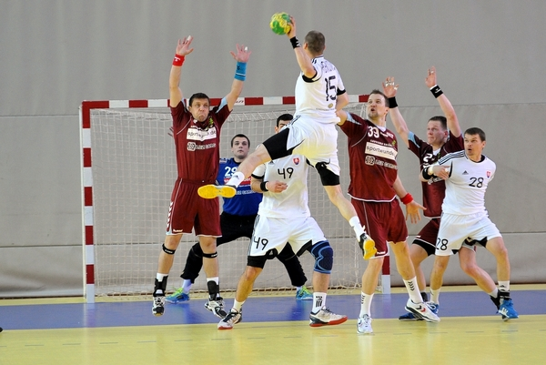

Riebiņu vidusskolas pasākumi veltītie Olimpiskai dienai 2014.
Otrdienā

Viktorīna burtu režģī.
Padomā, pameklē, atzīmē. Labākā darba autors tiks īpaši novērtēts.
Darbus iesniegt sk. Mārītei līdz 25.09.2014.plkst.13.00

Olimpiskā devīze latīņu valodā skan: “CITIUS, ALTIUS, FORTIUS”.
Latviešu valodā: “Ātrāk, augstāk, spēcīgāk”.
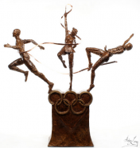
Apskatot Olimpisko ABC saitē www.olimpiade.lv tu uzzināsi ne tikai to vien.

Riebiņu vidusskolas pasākumi veltītie Olimpiskai dienai 2014.
Trešdienā
Gara darbi.
Sports ne tikai ar muskuļiem, bet arī ar smadzenēm.

- 1.-6.kl. zīmē „Ko es zinu par handbolu”
- 7.-12.kl. raksta eseju par tēmu „Ko es zinu par handbolu”
(līdz 750 vārdiem)
- Sagatavo fotoaparātu un vāc materiālu fotogrāfijām „Iepazīsties- mini handbols!”

Visus darbus jāiesniedz sk. Mārīte līdz 25.09, foto līdz 26.09. plkst.13.30.

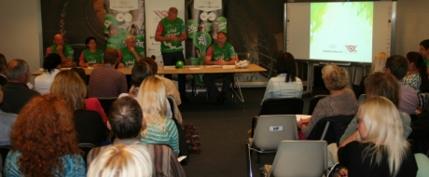

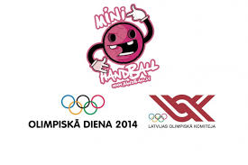

Riebiņu vidusskolas pasākumi veltītie Olimpiskai dienai 2014.
Ceturtdienā
Godīgas spēles princips aicina censties būt labākajam, bet nedarīt neko tādu, kas traucētu citiem arī censties būt pirmajiem, būt labākajiem.
Ievērosim galveno Olimpisko spēļu principu GODĪGUMS!

13.20-13.30 vidusskola iesildās stadionā
13.30- tautas bumba vsk. meitenes - skolotājām-
1.puslaiks 7.min.
13.40- futbola spēle 12.kl. pret 10.-11.kl. jauniešiem-
1 puslaiks 18.min.
14.00 - tautas bumba vsk. meitenes – skolotājām
2.puslaiks 7.min.
14.10 - futbola spēle 12.kl. pret 10.-11.kl. jauniešiem-
2 puslaiks 18.min.
Uz visām spēlēm katra komanda nodrošina ar vienu tiesnesi un ievērojamu līdzjutēju grupu. Futbolā uz laukuma 4+1. tautas bumbā- 7. Neizšķirta gadījumā- 5.soda metieni. Tautas bumbā-izsistais iet palīgā kapteinim.
Komandas pieteikumu iesniegt sk. Mārītei rakstiski līdz plkst.13.00
14.40 – handbola metieni vārtos (labākais uzbrucējs un vārtsargs)
15.00- apbalvošana
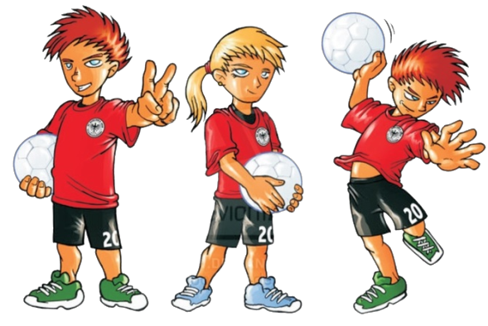

Olimpiskā diena 2014.
Piektdienā

9.40.- pulcēšanās pa klasēm. Vieta tiks precizēta. Sporta tērps un atbilstošas krāsas krekliņš:
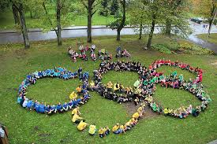
1.un 9.kl.-dzeltens
2.un 8.kl.-sarkans
3.un 5.kl.- zils
4.un 6.kl.- melns
7.kl.-zaļš
9.50.- svinīga uzruna, himna
10.00.- kopīga vingrošana
10.07.- foto ”Olimpiskie apļi”
10.20.-11.20.- Ar Olimpisko devīzi uz lūpām sacensības stacijās, mēģinot būt „ātrāki”, „augstāki”, „spēcīgāki” :
 | 10:20 | 10:40 | 11:00
1.-3.kl. | Centies ātrāk! | Centies spēcīgāk! | Centies augstāk!
4.-6.kl. | Centies spēcīgāk! | Centies augstāk! | Centies ātrāk!
7.-9.kl. | Centies augstāk! | Centies ātrāk! | Centies spēcīgāk!

11.20.-1.-7.kl. apbalvošana, 8.-9.kl. pārstāvju izbraukšana uz spēli handbolā Galēnu sporta hallē.

